در روز شنبه مورخ 2/3/94 به مناسبت تولد امام حسين (ع) و ميلاد حضرت ابوالفضل العباس (ع) و ولادت امام زين العابدين(ع) و فتح خرمشهر در عمليات بيت المقدس در شهريور 1361 مراسمي در نماز خانه آموزشكده دختران كرج برگزار گرديد. د راين مراسم پيش نماز و آقاي هراتي معاون اداري مالي به اين مناسبت ها سخنراني كردند. آقاي نجفي مسئول كار گزيني به عنوان مجري شعر هايي به اين مناسبت خواند .

خانم عزيزيان كه خود اهل خوزستان بود خاطراتي از زمان آزادي خرمشهر و جنگ بيان كرد.

آقاي ترابي مداحي به اين مناسبت خواندند.

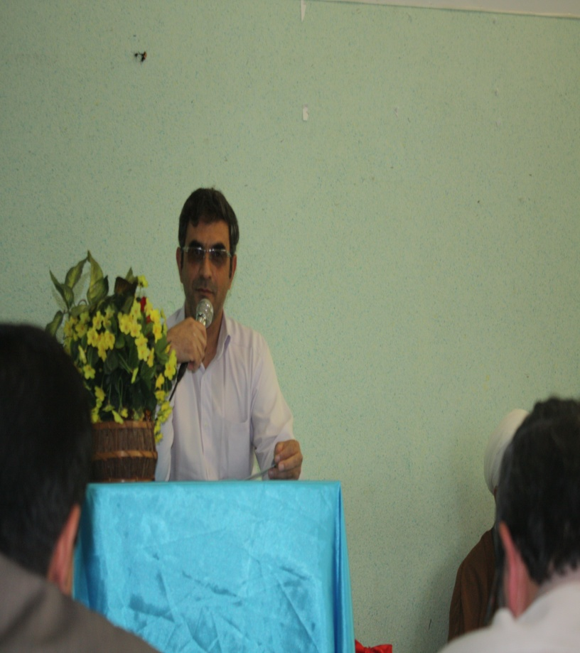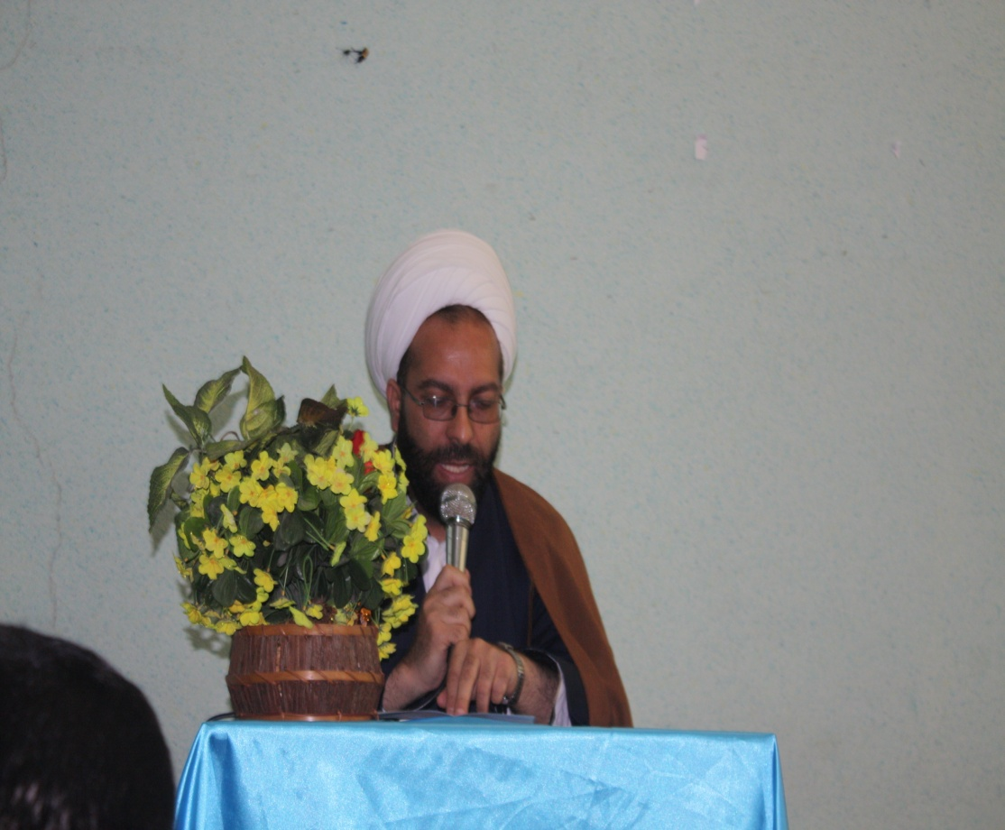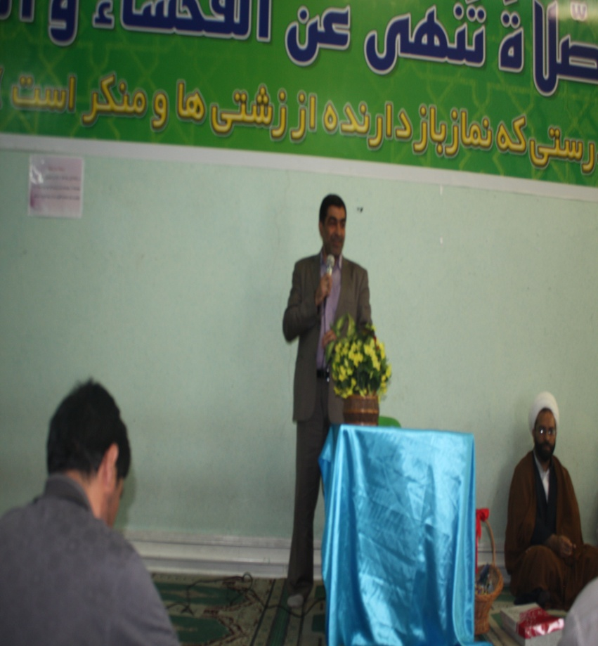آقاي رضايي حق مسئول بسيج اساتيد و كار كنان مطالبي در مورد تاريخ خرمشهر و نحوه آزاد سازي خرمشهر بيان كرد.

